黄昆半导体科学技术论坛

**第362期讲座**

**报告题目:** 钙钛矿半导体的异质界面与晶间微结构

**报告人：周圆圆** (香港浸会大学物理系，Department of Physics, Hong Kong Baptist University, Hong Kong SAR, China)

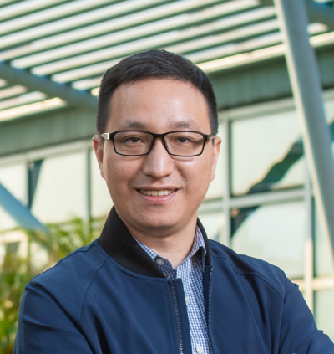**摘要：**Heterointerface and intragrain microstructures can be key factors influencing performance of perovskite semiconductors, which have been less studied. In my talk, I will discuss our recent advances on the high-resolution characterization and novel tailoring of these microstructures, advancing our fundamental understanding of microscopic structure-property-performance relationship in perovskites. Specifically, I will demonstrate the design and synthesis of an interpenetrating interface of charge-transport layer/perovskite which mitigates the (opto-)mechanical issue of perovskite solar cells, followed by a discussion on the use of a novel scanning transmission electron microscopy methodology to unravel performance-limiting intragrain interfaces in perovskite solar cells.

**简历：**周圆圆，香港浸会大学先进半导体实验室（ΣLab: www.alvinyzhou.com）课题组长，博士生导师。周博士于2016年在美国布朗大学取得博士学位，2020年归国入职香港浸会大学。国家优秀青年科学基金（港澳）获得者。周博士主导的钙钛矿半导体科技项目入选团结香港基金主办、中国科学技术交流中心协办、香港创新科技署资助的香港特区回归25周年科研成果展（全港仅25项）。曾获Times Higher Education（英国泰晤士高等教育）、香港《文匯報》等专访或报道。近年来发表论文120余篇，以通讯、第一或共一作者在高影响力学术期刊（影响因子大于15）发表论文超过40篇，包括自然系列（Nature Energy、Nature Communications）5篇、细胞系列 (Joule、Chem、Matter) 11篇等。申请国际或美国专利8项，其中3项已授权。现担任Journal of Energy Chemistry副主编（曾获优秀编委奖）。

**时间: 2023年3月17日 (星期五) 下午15:00**

**地点: 中国科学院半导体研究3号楼320会议室**

**联系人:尚雅轩 82304453**